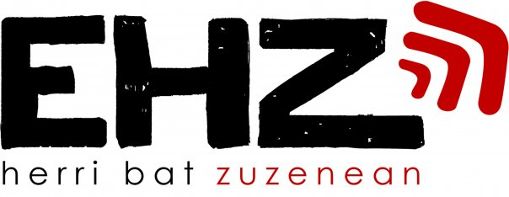 EHZ FESTIBALA‘12

GURASO BAIMENA

Nik, ……………..……………………………..……………………………...eta ……………..………………………………………..helbideratua izanik, nere seme/alaba ……………………………………………..Euskal Herria Zuzenean festibalan laguntzaile gisa parte hartzen baimentzen dut.
Baimen hau bete eta izenpetuta, beheko helbidera bidal ezazu festibala baino lehen.
Aintzinetik milesker !
Izenpedura

AUTORISATION PARENTALE

Je soussigné(e) ……………………………………. domicilié(e) à ………………….. autorise mon/ma fils/fille ……………………………… à participer en tant que bénévole au festival Euskal Herria Zuzenean.
Merci de nous faire parvenir cette autorisation avant le festival à l’adresse ci-dessous.
Aintzinetik milesker !
Signature

